**Weniger ist mehr**

**Cavum: neue Gartenmauer von den Jasto Baustoffwerken**

Die neue Cavum-Mauer von den Jasto Baustoffwerken ist eine Gartenmauer in Bruchsteinoptik mit der Besonderheit, dass sie aus Hohlsteinen besteht und so Gewicht und Kosten einspart. Gleichzeitig eignet sich die Mauer für größere Höhen als vollständig massive Mauervarianten, da sie waagerecht und senkrecht armiert werden kann.

Obwohl Natursteinmauern über ein attraktives Erscheinungsbild verfügen, entscheiden sich Eigenheimbesitzer aufgrund der hohen Kosten selten für eine solche Lösung. Natursteinprodukte erfordern zudem eine aufwendige Verarbeitung, die nur mit entsprechender Erfahrung und Fachkenntnis zu einem optimalen Ergebnis führt.

Die Jasto Cavum-Mauer greift ein natursteinähnliches Erscheinungsbild auf, setzt dieses aber mit leichten Steinen und gleichmäßigen Formen um. Der Bau einer solchen Mauer führt mit wesentlich geringerem Aufwand zum gewünschten Ergebnis in Natursteinoptik. Nicht zuletzt passt das homogenere und vorhersehbarere Erscheinungsbild oft besser zu zeitgenössischen Architekturansätzen.

Das fortschrittliche Mauersystem ist in den Farben kristall-anthrazit, anthrazit-nuanciert und korall erhältlich. Der Farbton kristall-anthrazit zeichnet sich durch ein besonderes Detail aus: Er glitzert im Sonnenlicht. Die Mauer besteht aus gefasten Steinen in den Maßen 45 x 22,5 x 17,5 cm (L x B x H). Dazu gibt es entsprechende Endsteine in zwei Längen, so dass alle erforderlichen Varianten für eine schichtweise Überbindung im System enthalten sind. Die normalen Steine sind an den beiden Längsseiten bossiert, sie weisen also an diesen Seiten eine natursteinähnliche Struktur auf. Die Endsteine sind auf jeweils drei Seiten bossiert, so dass auch die Mauerenden und Ecken perfekt ins Bild passen.

Gegenüber anderen Gartenmauern mit Bruchsteinoptik zeichnet sich die Cavum-Mauer dadurch aus, dass die einzelnen Steine innen hohl sind. Diese kosten- und gewichtsreduzierende Bauweise ermöglicht es, bei Bedarf eine vertikale und horizontale Bewehrung zu integrieren und die Steine bauseits auszubetonieren. Dadurch lassen sich deutlich höhere Mauern realisieren als mit anderen Produkten in Bruchsteinoptik. Eine freistehende Mauer kann mit Bewehrung bis zu einer Höhe von ca. 2,00 m errichtet werden, ohne Bewehrung sollte nicht höher als ca. 1,00 m gebaut werden.

Die Cavum-Mauer kann mit passenden Abdeckplatten aus dem Jasto Bruchsteinprogramm kombiniert werden. Insbesondere wenn die Mauer bewehrt und ausbetoniert wird, sollte immer eine Abdeckplatte verwendet werden. Sie schützt den innenliegenden Beton vor Feuchteschäden. Bei einem Aufbau ohne Ausbetonierung ist eine Abdeckplatte technisch nicht notwendig. Sie rundet das Erscheinungsbild aber in jedem Fall optisch gelungen ab.

**Bilder und Bildunterschriften**

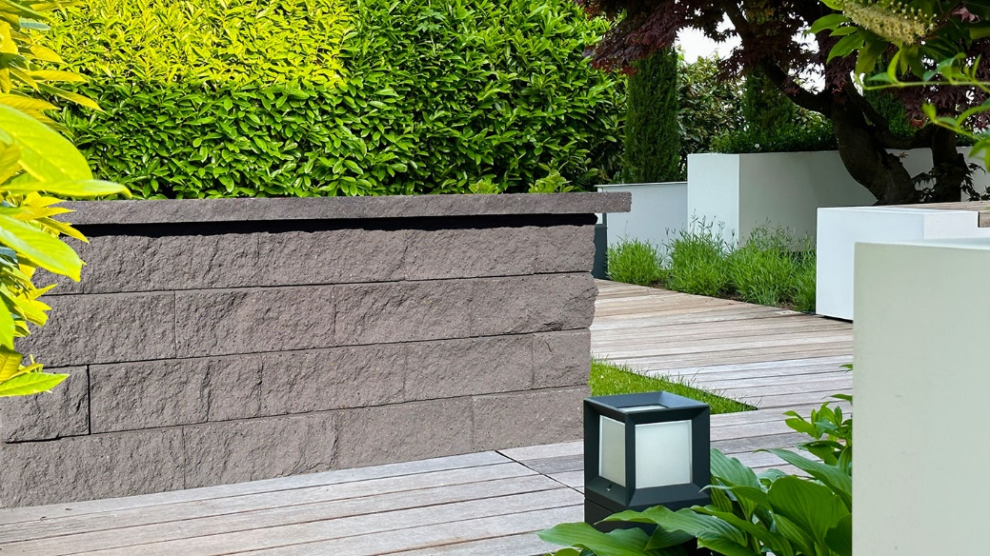

*Bild 1:*Jasto Cavum-Mauer. Hinter der Bruchsteinoptik verbirgt sich eine Besonderheit: Die Mauer besteht aus Hohlsteinen.

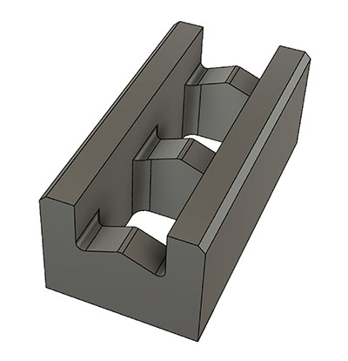

*Bild 2:*Der Grundstein der Cavum-Mauer. Ergänzt wird er zusätzlich durch einen langen und einen kurzen Endstein.

**Fotos: Jasto Baustoffwerke, Ochtendung**